Documentación de implementación
HU-002 · Registrar proyecto académico
HU-004 · Vista de tareas (Notion)
Seguimiento y supervisión de proyectos de software en entornos académicos · Grupo 12 · Semana 6
Historia | Estimación | Estado | Situación en esta entrega
HU-002 | 1,5 SP · 6 h | Hecha previamente | Ya implementada en backend (CRUD, PostgreSQL, 10 pruebas); este documento la describe y verifica
HU-004 | 1 SP · 4 h | Implementada ahora | Endpoint de tareas, vista conectada a la API, CORS y 10 pruebas nuevas

1. HU-002 · Registrar proyecto académico

1.1 Qué resuelve
Permite al docente registrar un proyecto con su equipo, las referencias de las tres fuentes de evidencia (GitHub, Notion y Google Drive), la URL pública y el elemento a verificar, y gestionar su ciclo de vida: crear, listar, editar y desactivar.

1.2 Cómo está construida
El módulo proyectos sigue la arquitectura hexagonal del proyecto: dominio, puerto, servicio con las reglas de negocio y dos adaptadores intercambiables.
Capa | Archivo y responsabilidad
Dominio | dominio.py: Proyecto e Integrante como dataclasses, sin dependencias técnicas
Puerto | puertos.py: RepositorioProyectos (crear, listar, obtener, actualizar)
Servicio | servicio.py: validación de las reglas CP-04 y CP-05
Adaptadores | adaptadores/sql.py (PostgreSQL con SQLAlchemy) y adaptadores/memoria.py (pruebas)
API | rutas.py: POST, GET, GET por id, PUT y PATCH desactivar bajo /proyectos
Datos | tablas proyecto, integrante y fuente del modelo de datos de TA-004

1.3 Rutas
Método | Ruta | Resultado
POST | /proyectos | 201 con el proyecto; 422 si falta nombre, curso, integrantes, fuentes o las fechas son inválidas
GET | /proyectos | Proyectos activos del docente (incluir_inactivos opcional)
GET | /proyectos/{id} | El proyecto o 404 si no es del docente
PUT | /proyectos/{id} | Edición con las mismas validaciones
PATCH | /proyectos/{id}/desactivar | Desactiva sin borrar

1.4 Reglas de validación
- Nombre y curso obligatorios; un nombre solo con espacios se rechaza (CP-05).
- La fecha de fin no puede ser anterior a la de inicio.
- Al menos un integrante, todos con nombre.
- Las tres fuentes (github, notion, drive) con referencia.
- URL pública con http:// o https:// y elemento a verificar no vacío.

1.5 Verificación
python -m pytest tests/test_proyectos.py -v
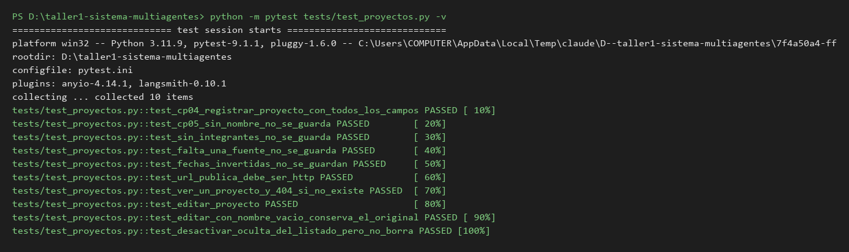
Captura 1. Pruebas de HU-002: 10 passed.
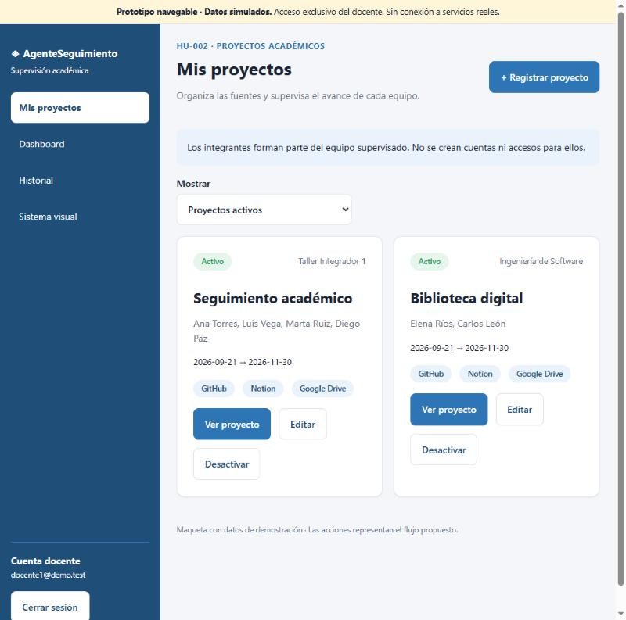
Captura 2. Pantalla Mis proyectos del prototipo (HU-002), con los proyectos de demostración.

1.6 Limitaciones
- El docente es temporal (docente_actual() devuelve 1) hasta integrar la autenticación.
- El formulario del frontend todavía usa datos de demostración y no está conectado a estas rutas.
- La persistencia en PostgreSQL se verificó en Neon según HU-002.md; las pruebas automáticas usan el repositorio en memoria.

2. HU-004 · Vista de tareas (Notion)

2.1 Qué resuelve
El docente ve, en el detalle de un proyecto, las tareas de su base de Notion con responsable, estado y fecha límite. Antes de esta historia la pestaña Notion mostraba solo datos de demostración y ninguna ruta del backend exponía el adaptador de Notion (TA-007).

2.2 Criterios de aceptación
Estado | Criterio
Cumple | GET /proyectos/{id}/tareas devuelve las tareas de la base de Notion registrada en el proyecto
Cumple | Una tarea sin responsable llega con responsable nulo y la vista muestra "Sin responsable"
Cumple | Si Notion falla o rechaza las credenciales, estado "fallo" con mensaje legible y cero tareas
Cumple | Un docente solo consulta las tareas de sus propios proyectos (404 si no son suyos)
Cumple | El frontend consume el endpoint con VITE_API_URL; sin ella conserva los datos de demostración

2.3 Cómo se realizó
- Revisión de contexto: rutas y servicio de proyectos (HU-002), adaptador y agente de Notion (TA-007), dataset de TA-017 y la vista Detalle del frontend.
- evidencias/tareas.py: consultar_tareas orquesta el puerto FuenteEvidencia, normaliza a Tarea y convierte los errores de Notion en un resultado con estado fallo. El detalle técnico del error no se expone al cliente.
- evidencias/rutas.py: ruta GET /proyectos/{id}/tareas con parámetro limite (1 a 200). Reutiliza el docente y el servicio de HU-002 para verificar la pertenencia y toma la referencia de Notion del proyecto. La fuente se inyecta con una dependencia, por lo que las pruebas no necesitan red.
- main.py: se registra el router y se agrega CORS configurable con CORS_ORIGINS, necesario porque el frontend vive en otro origen.
- Frontend: api.js agrega API_ACTIVA y obtenerTareas; Detalle.jsx agrega el componente TareasNotionApi con estados de carga, error de conexión, fallo de Notion y tabla con resumen.
- Pruebas: tests/test_tareas_notion.py, con repositorio en memoria y el dataset de TA-017 como fuente de Notion.

2.4 Respuesta de la API
GET /proyectos/1/tareas?limite=2
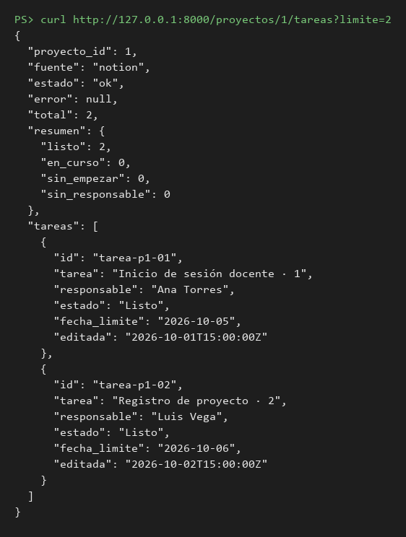
Captura 3. Respuesta JSON del endpoint con el resumen por estado y las tareas.

2.5 Verificación automática
python -m pytest tests/test_tareas_notion.py -v
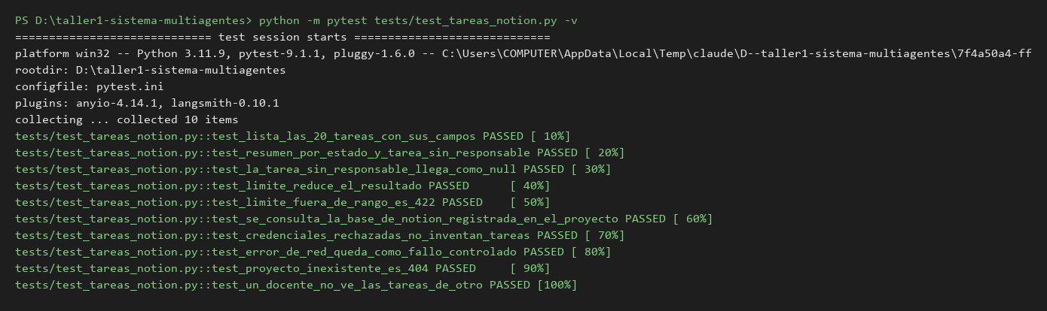
Captura 4. Pruebas de HU-004: 10 passed.

2.6 Verificación en la aplicación
Se levantaron la API y el frontend en local (modo API, con el dataset controlado como fuente) y se abrió Mis proyectos → Ver proyecto → Notion.
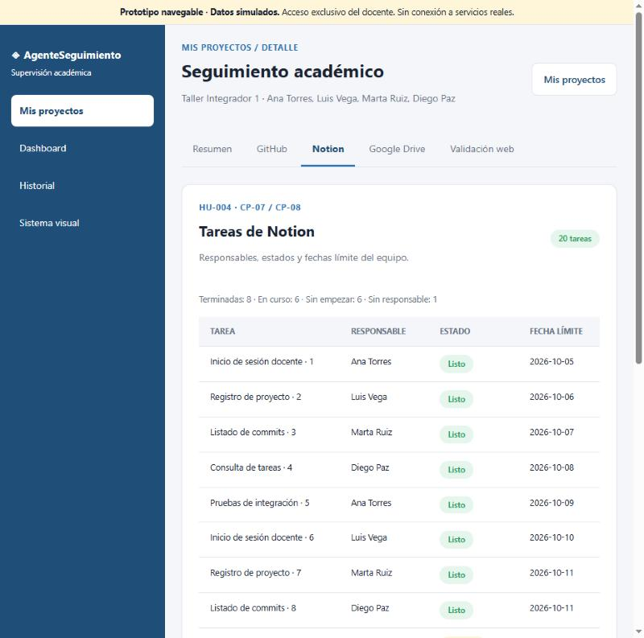
Captura 5. Pestaña Notion leyendo de la API: 20 tareas, resumen 8 terminadas, 6 en curso, 6 sin empezar y 1 sin responsable.
Durante la verificación, la primera carga falló porque CORS solo permitía localhost y el navegador usaba 127.0.0.1. La pantalla mostró el error controlado en lugar de datos falsos; se amplió el valor por defecto de CORS y la carga posterior fue correcta.
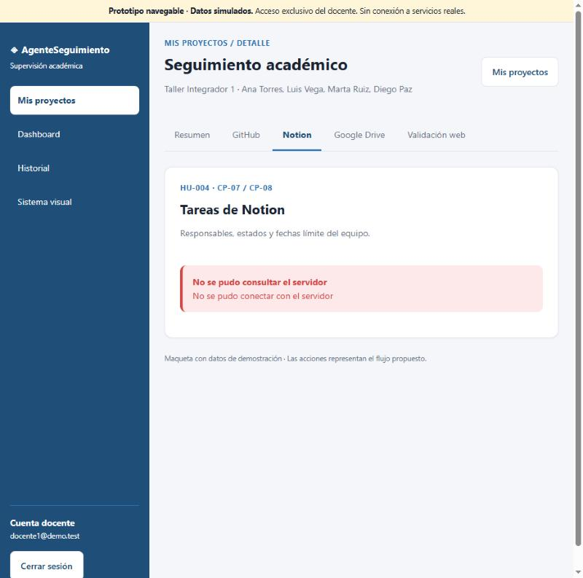
Captura 6. Estado de error de conexión de la vista (comportamiento controlado).

2.7 Suite completa
python -m pytest -q
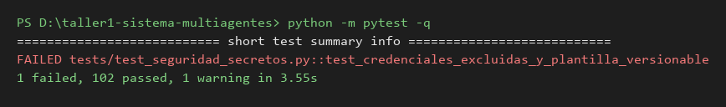
Captura 7. Suite completa: 102 passed y 1 failed por entorno (ver nota).
Nota: el único fallo es test_seguridad_secretos, que necesita un repositorio Git y la carpeta de trabajo local no lo es. En un checkout del repositorio la misma prueba pasa (2 passed).

2.8 Limitaciones
- No se probó contra la base real de Notion: requiere NOTION_TOKEN y NOTION_DATABASE_ID locales. El adaptador real se verificó previamente en TA-007.
- El docente sigue siendo el temporal docente_actual() = 1 hasta integrar autenticación (AR-04 / HU-001).
- El sitio de Netlify no usa el modo API: no hay backend desplegado y mantiene los datos de demostración.
- Sin paginación en la interfaz: el máximo del endpoint es 200 tareas.
- Horas reales de HU-002 y HU-004: por registrar por el equipo.

2.9 Archivos de HU-004
Archivo | Cambio
backend/app/modulos/evidencias/tareas.py | Nuevo: consulta y normalización de tareas
backend/app/modulos/evidencias/rutas.py | Nuevo: GET /proyectos/{id}/tareas
backend/app/main.py | Router de evidencias y CORS
frontend/src/api.js | API_ACTIVA y obtenerTareas
frontend/src/paginas/Detalle.jsx | Componente TareasNotionApi
tests/test_tareas_notion.py | Nuevo: 10 pruebas
docs/sprint1/HU-004.md | Nuevo: documentación en Markdown

